ГОРОДСКОГО ОКРУГА «УСИНСК»
«УСИНСК» КАР КЫТШЫН МУНИЦИПАЛЬНÖЙ ЮНКÖНЛÖН АДМИНИСТРАЦИЯСА
ЙÖЗÖС ВЕЛÖДÖМÖН ВЕСЬКÖДЛАНIН

МУНИЦИПАЛЬНОЕ БЮДЖЕТНОЕ ОБЩЕОБРАЗОВАТЕЛЬНОЕ УЧРЕЖДЕНИЕ
«СРЕДНЯЯ ОБЩЕОБРАЗОВАТЕЛЬНАЯ ШКОЛА № 2» Г. УСИНСКА
«2 №-А ШÖР ОБЩЕОБРАЗОВАТЕЛЬНÖЙ ШКОЛА» МУНИЦИПАЛЬНÖЙ БЮДЖЕТНÖЙ ОБЩЕОБРАЗОВАТЕЛЬНÖЙ ВЕЛÖДАНIН УСИНСК КАР

Мероприятие для 2 класса
«Полёт в открытый космос»

Составитель: Панюкова Наталья Ивановна
учитель нач.классов МБОУ СОШ№2 г.Усинск

г.Усинск, 2016г

Цель: расширить представление учащихся о космосе, о планетах солнечной системы
Задачи:
- обучающие:
- систематизировать уже имеющиеся знания о космонавтике, о космосе, о космонавтах;
- расширить знания о космонавтике, о космосе, о планетах солнечной системы;
- развивающие:
- продолжить изучение планет, звёзд, космоса;
- Воспитательные:
- Формирование желания трудиться, помогать другим, быть организованными, умение работать в группах;
- Воспитать дух соперничества.

Ребята, а чем знаменит сегодняшний день? (День космонавтики).Молодцы!
А чему приурочен этот день? (В этот день человек побывал в открытом космосе) Слайд 1
Умницы! 12 апреля 1961 года Юрий Гагарин первый из людей побывал в открытом космосе. Мы гордимся и помним подвиг нашего русского космонавта. Слайд 2. Первая женщина, побывавшая в открытом космосе, Валентина Терешкова. Мы с Вами должны помнить и гордиться этими людьми.
Ребята, мы сегодня проведём необычное путешествие по просторам вселенной. И если мы удачно совершим полёт в открытый космос, то Вы получите сертификат космонавта. Вы уже разбились на 4 группы. Мы сегодня с вами отправимся в полёт в открытый космос и найдём там новых друзей.
Ребята, для начала надо на заготовленных листах написать название вашей команды, условие, название команды должно быть связано с Днём космонавтики. Молодцы!
Ребята, у каждой группы есть ракета на партах. Приложение 1. Для чего она нам, как вы думаете? (Будем делать такую же ракету, полетим в космос и т.д.) Ребята, возьмитесь за ракету левой рукой, а правой машем другой команде, закрыли глаза. Пошёл обратный отсчёт 5,4,3,2,1, пуск! Вот мы в открытом космосе. Наши ракеты разлетаются по разным планетам и звёздам.
Открыли глаза. Вот мы и приземлились. У каждой группы на столе появился конверт. Открываете, читаете текс. А потом 2-3 человека выходят к доске и рассказывают про свою планету или звезду. А я на слайде буду показывать фотографии ваших планет или звёзд. Приложение2.
1 команда Приземлилась на Луну. Луна-спутник Земли. На луне нет воздуха. Переговариваться на луне можно через радио или жестами, т.к. нет воздуха, который передаёт звук. Ни деревьев, ни травы на луне нет. Одна пустыня. Небо на луне не голубое, как на Земле, а чёрное. Слайд 3
2 команда Приземлилась на Юпитере. Юпитер- самая большая планета солнечной системы. На Юпитере 5 этажный дом будет весить как пятнадцатиэтажный, т.к. эта планета в 3 раза сильнее притягивает к себе предметы, чем Земля. Юпитер имеет 16 спутников, а наша Земля сего 1 спутник.Слайд 4
3 команда Приземлилась на Марсе. С одной стороны на Марсе выделяется яркое белое пятно. Похожа на шапочку. Это одна из двух полюсов Марса. А полюса - это самое холодное место каждой планеты. Это полюс покрыт тонким слоем снега и льда, летом он полностью исчезает, тает, а зимой он опять появляется. Слайд 5
4 команда Приземлилась на Плутоне. Плутон- последняя планета солнечной системы. Плутон замёрзшая пустынная планета. Эта планета дальше других планет находится от Солнца. На этой планете очень холодно. Слайд 6
На подготовку вам 5 минут. Выступают команды по очереди. Молодцы. Все команды рассказали про планету, на которой оказались. Ребята, вот так выглядит солнечная система. Из чего она состоит? (из солнца и планет) В солнечную систему входит 9 планет.
Ребята, вы ничего не заметили на планетах ? (Белые флажочки) Приложение3. На обратной стороне флажочка у каждой команды есть задание. Прочитайте, что нужно сделать?(По точкам нарисовать робота, ракету, тюбик с космической едой и космический корабль.)Приложение 4
1 команда: Все участники команды рисуют по точкам робота.
2 команда: Все участники команды рисуют космический корабль

3 команда: Все рисуете тюбик с космической едой
4 команда: Все участники рисуют ракету

Молодцы! Хорошо справились с заданием.
Теперь мы заходим в свои ракеты, пристёгиваемся и летим в открытый космос.
Ребята, посмотрите на слайд 8, за нами летит неопознанный летающий объект и там кто-то нам машет. Кто это? (Инопланетяне). Они нам что-то кричат. Задача каждой команды расшифровать предложения. Читаем только буквы русского алфавита. Приложение 5
1 команда: sfМrhbы njс пkkлgmkаqнrеhтxcrы Зbnеjnлfvfёthjнiо- Кnjhаxcрnатgыsшtкiи. (Мы с планеты Зелёно- Каратышки)
2 команда: ghМdgы пrjрmиwгqлzаvшbаgеgм jjВlас в гlоdсfтldи нdа нfаdшfу пfлdаfнеdтdу. (Мы приглашаем Вас в гости на нашу планету.)
3 команда: Мdыf поfкаdжgем вfаdм мgdfого иgfтdрgесdнfогdfо.( Мы покажем вам много интересного)
4 команда: sМgы хgоsтиv с Вsаgмvи дgруsжgиvsтgь.( Мы покажем вам много интересного)
Ребята, примем приглашение наших новых друзей?(Да)Тогда летим за ними. Вот мы планете Зелёно-Каратышкино, и нам Зелёные человечки предлагают выполнить задание, которое выполняют школьники этой чудесной планеты, они очень любят отгадывать ребусы. Давайте и мы вместе с ними разгадаем пару ребусов. Каждой команде по 1 ребуса. Приложение 6 Отгадку пишете на отдельных листочках.
Ребята, давайте вместе с вами решим один ребус, смотрим на слайд 9 :
Космодром

1 команда:
Спутник

2 команда:

Космонавт

3 команда:

Ракета

4 команда:
Созвездие

Молодцы! Зелёные человечки и не думали, что на нашей планете живут такие умные ребята. Ребята, они нам предлагают ещё одно задание, вы хотите ответить на вопросы наших новых друзей? (Да)
Каждой команде, я буду читать вопрос, за каждый вопрос вы будете получать звёздочку. Если команда не знает ответ, то на вопрос может ответить другая команда.
- Как называются тысячи огоньков появляющихся вечером на небе? (звёзды)
- Голубой ковёр над нашей головой? (небо)
- Как называют человека, побывавшего в космосе? (космонавт)
- Назовите клички собак, которые побывали в космосе и благополучно вернулись на Землю? (Белка и Стрелка)
- Как называется место, откуда запускают ракеты? (Космодром)
- Как называется костюм, который защищает тело космонавта? (Скафандр)
- Единственная планета солнечной системы, где существует жизнь? (Земля)
- Сколько планет входит в солнечную систему? (9)
- Первая женщина космонавт? (Валентина Терешкова)
- Прибор позволяющий увидеть вблизи звёзды и небо? (Телескоп)

Молодцы! Мы летим обратно на Землю. Маленькие человечки обещают нам приехать в гости к нам в класс, чтобы посмотреть, как мы учимся, что интересного есть на нашей планете Земля. Садимся в летательные аппараты, пристёгиваемся. Закрываем глаза. Держимся левой рукой за ракету, а правой машем нашим друзьям. Начинается обратный отсчёт 5,4,3,2,1, пуск! Полёт нормальный! Вот мы вернулись на Землю после долгого путешествия.
Ребята, я очень довольна нашим путешествием. Я очень рада, что мы нашли новых друзей и проверили свои знания о космосе и космонавтике. Если вам понравилось путешествие, поднимите зелёную ракету, если вам не понравилось, то красную ракету. По вашим сигналам, я вижу, что всем наше путешествие понравилось!
Пройдя такой путь, я хочу Вас посвятить в космонавты. Каждый из вас получает сертификат Космонавта. Приложение 7. На сертификатах каждый из вас напишет своё имя и фамилию.
Источники:
- https://yandex.ru/search/ сертификат
- https://yandex.ru/search/ ракета
- https://yandex.ru/search/ картинки для ребусов
- http://www.ckr.ru/planet.htm описание планет солнечной системы

Приложение1

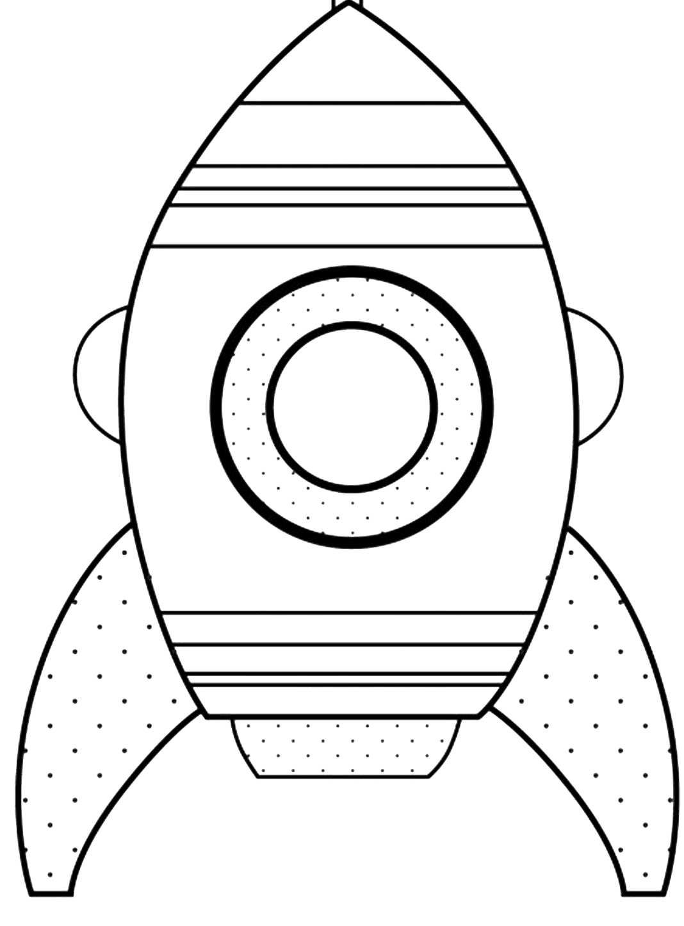

Приложение2

Луна-спутник Земли. На луне нет воздуха. Переговариваться на луне можно через радио или жестами, т.к. нет воздуха, который передаёт звук. Ни деревьев, ни травы на луне нет. Одна пустыня. Небо на луне не голубое, как на Земле, а чёрное.

Юпитер- самая большая планета солнечной системы. На Юпитере 5 этажный дом будет весить как пятнадцатиэтажный, т.к. эта планета в 3 раза сильнее притягивает к себе предметы, чем Земля. Юпитер имеет 16 спутников, а наша Земля сего 1 спутник.

С одной стороны на Марсе выделяется яркое белое пятно. Похожа на шапочку. Это одна из двух полюсов Марса. А полюса - это самое холодное место каждой планеты. Это полюс покрыт тонким слоем снега и льда, летом он полностью исчезает, тает, а зимой он опять появляется.

Плутон- последняя планета солнечной системы. Плутон замёрзшая пустынная планета. Эта планета дальше других планет находится от Солнца. На этой планете очень холодно.

Приложение 3

Приложение 4

Приложение 5

sfМrы nс пkлgkаqнrеhтrы Зb]nеjnлfvёtjнiо-

Кjаxcрnатыsшtкiи.

ghМgы пrрmигqлzаvшbаgеgм jВlас в гlоdсfтdи нdа

нfаdшfу пfлdаfнеdтdу.

Мdыf поfкаdжgем вfаdм мgdfого иgfтdрgесdнfогdfо.

sМgы хgоsтиv с Вsаgмvи дgруsжgиvsтgь.

Приложение 6
Приложение 7

